**LAPORAN PRAKTIKUM SISTEM OPERASI  
TUGAS PERTEMUAN KE-7**

**INSTALASI SISTEM OPERASI**



**Oleh:**

**NAMA : Daffa Putra Alwansyah**

**NIM : L200190031**

**KELAS : B**

**PRODI : INFORMATIKA**

**Fakultas Komunikasi dan Informatika Universitas Muhammadiyah Surakarta**

Instlaslah Sistem Operasi berikut menggunakan VirtualBox.

1. Sistem Operasi Windows XP
2. Sistem Operasi Linux BlankOn 8.0

Buatlah laporan tutorial dalam bentuk pdf dan dalam bentuk video. kemudian upload pada YouTube. sertakan linknya tutorial di laporan pdf nya.

**LINK YOUTUBE : <https://youtu.be/qj16GLlZV5A>**

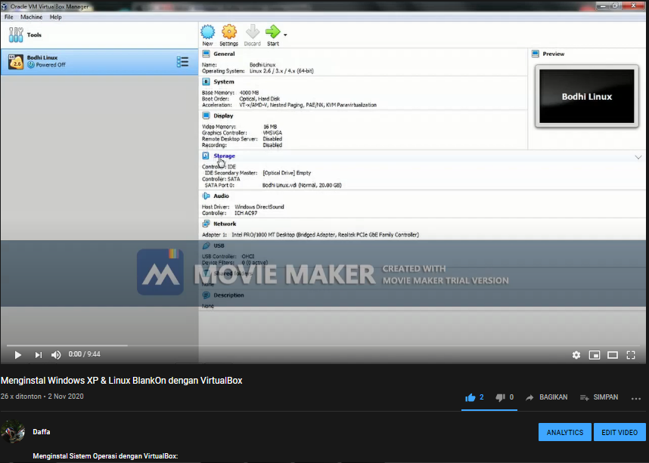

**Bahan - bahan yang harus disiapkan:**

1. **VirtualBox**
2. **Iso Windows XP & Iso Linux BlankOn**

* **WINDOWS XP**

1. Buka VirtualBox lalu klik New (Ctrl + N).

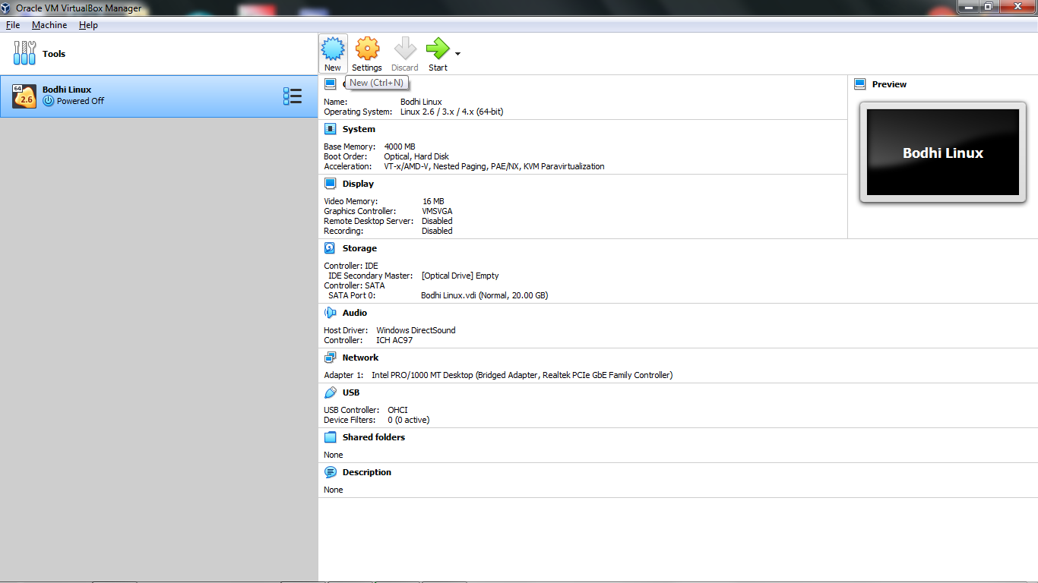

1. Isi nama Windows XP.

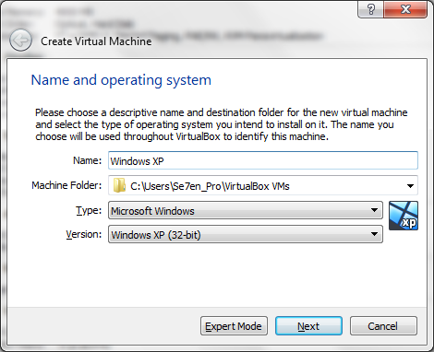

1. Isi RAM sesuai kebutuhan.

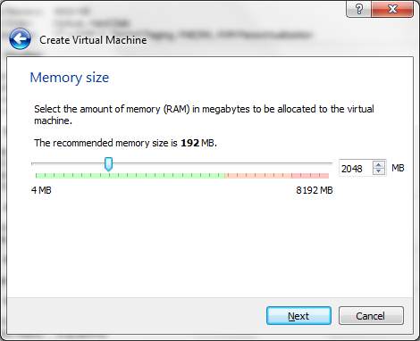

1. Membuat hard disk VirtualBox.

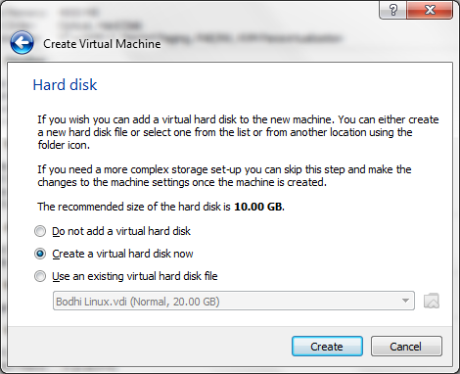

1. Memilih type file hard disk.

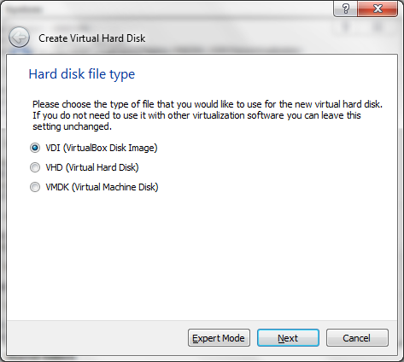

1. Memilih Storage Physical hard disk.

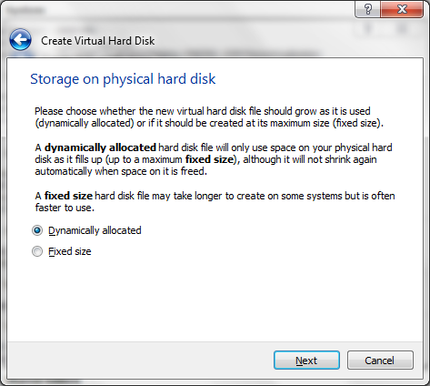

1. Memilih lokasi storage dan berapa besar storage yang mau dibuat.

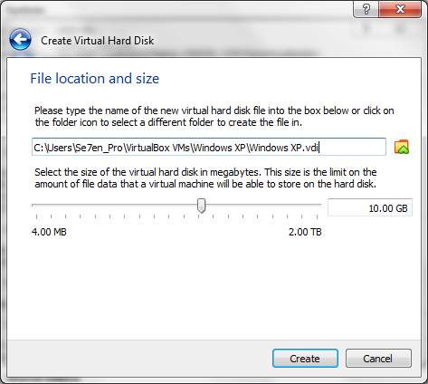

1. Pilih ke Setting lalu hilangkan ceklist “Floppy”.

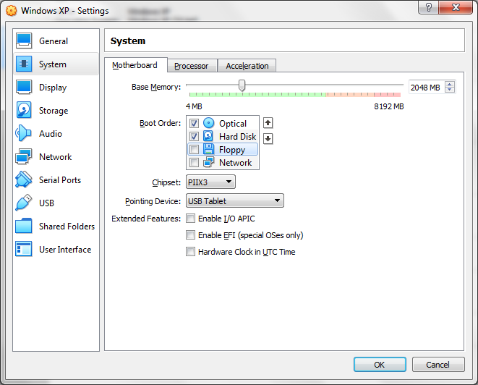

1. Pilih ke Storage lalu isi dengan Windows XP iso.

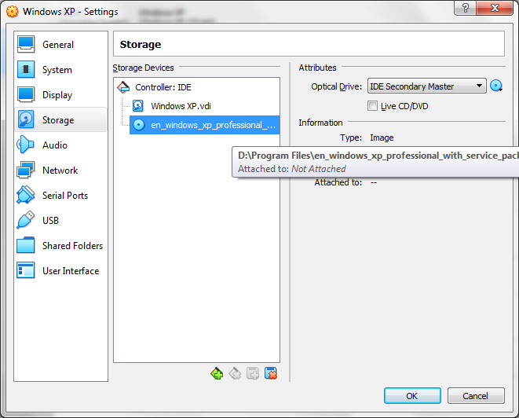

1. Network lalu pilih Bridged Adapter.

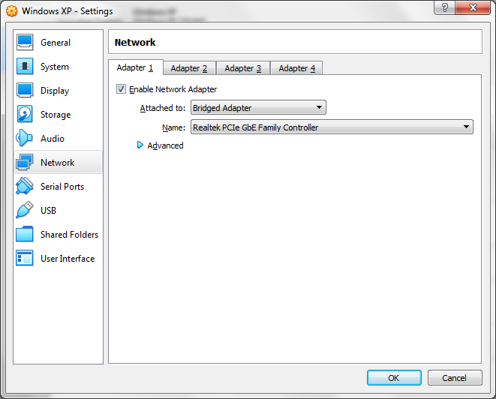

1. Klik Start-Lalu pilih disk Windows XP.

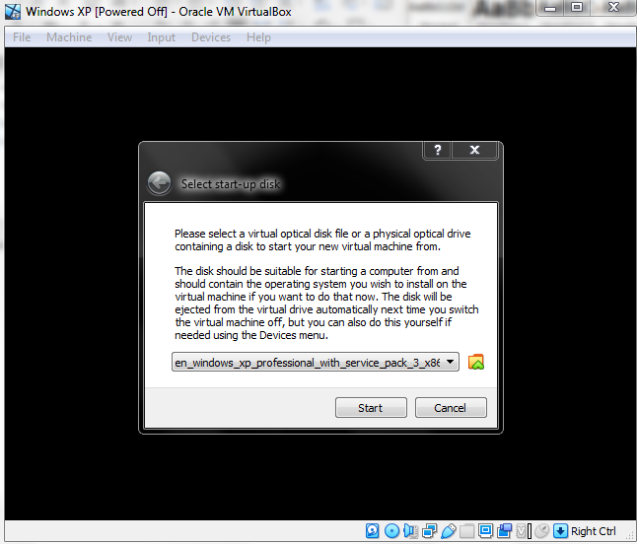

1. Lalu akan tampil Windows XP Setup, tekan ENTER.

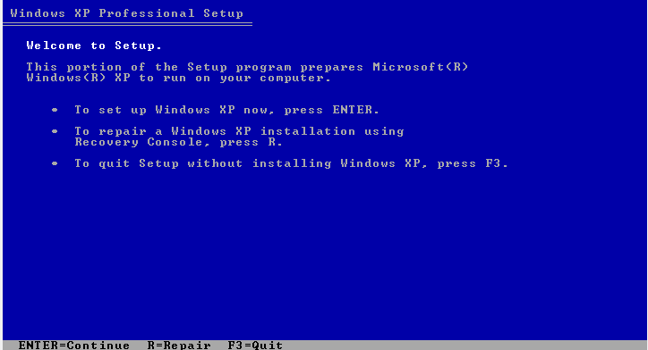

1. Lalu tekan F8 untuk agree.

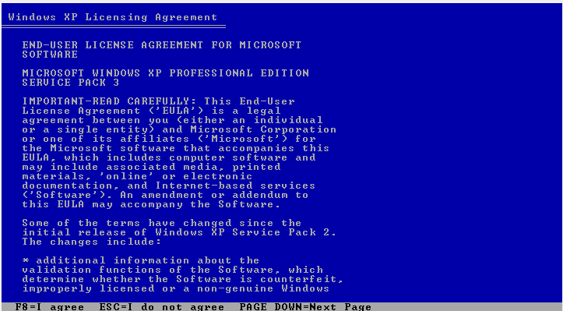

1. Lalu pilih partisi yang belum dipakai.

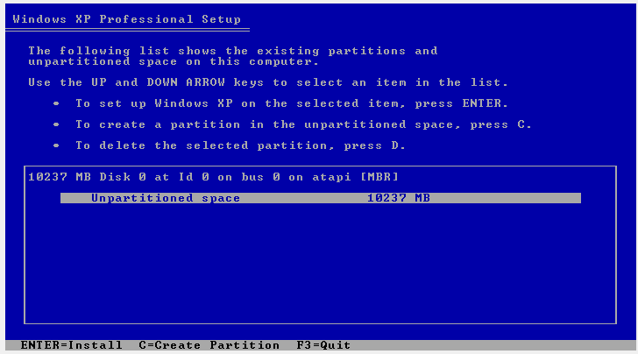

1. Pilih format partisi dengan NTFS (Quick).

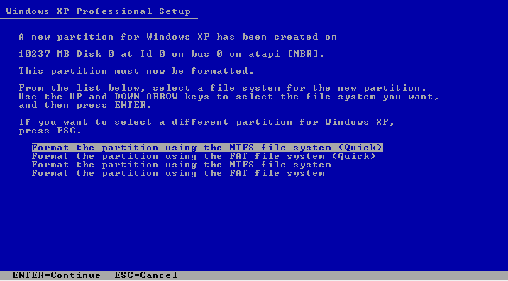

1. Tunggu Setup sampai selesai.

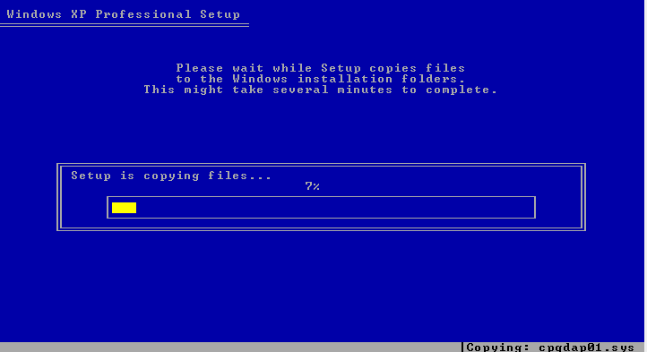

1. Nanti akan reboot dan tunggu.

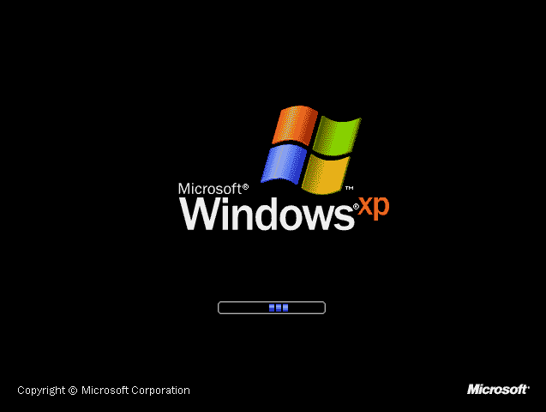

1. Lalu akan seperti ini, tunggu saja.



1. Next.

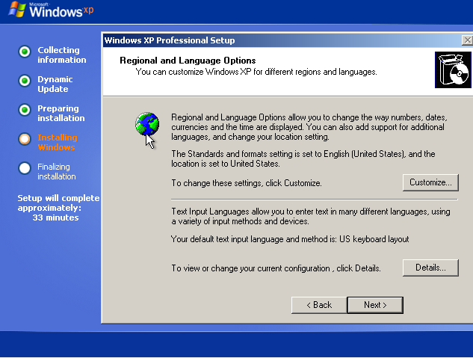

1. Masukan product key.

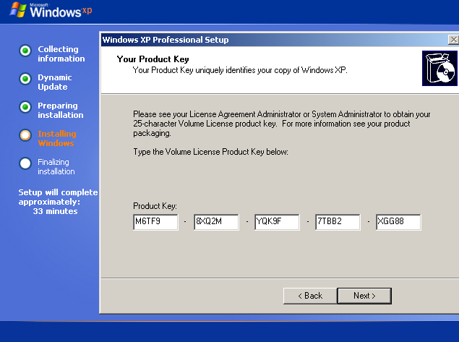

1. Pilih Typical Setting.

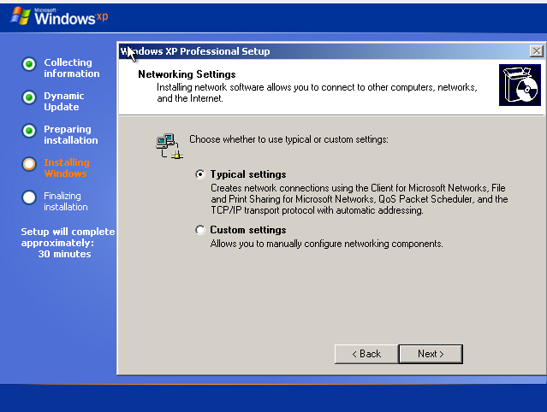

1. Isi domain workgroup.

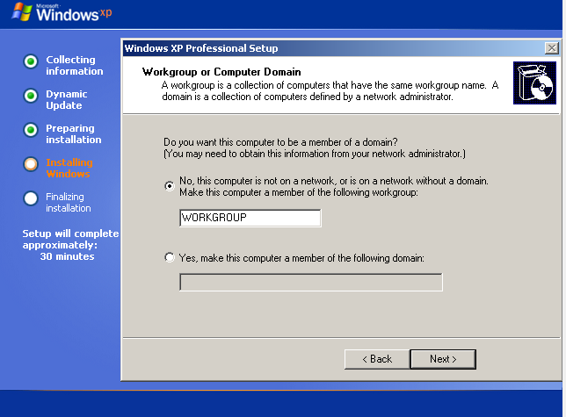

1. Tunggu instalasi selesai.

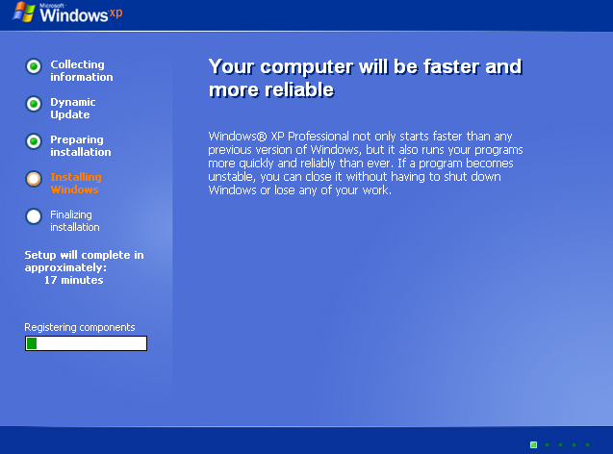

1. Nanti akan reboot dan tunggu.



1. Windows XP siap dioperasikan.

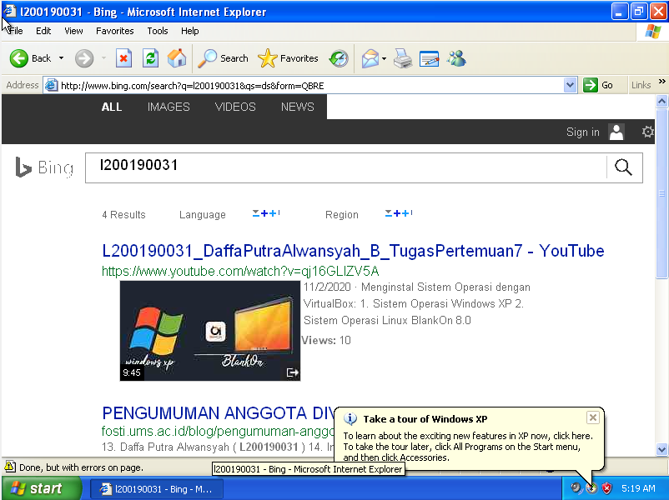

* **LINUX BLANKON**

1. Buka VirtualBox lalu klik New (CTRL + N).

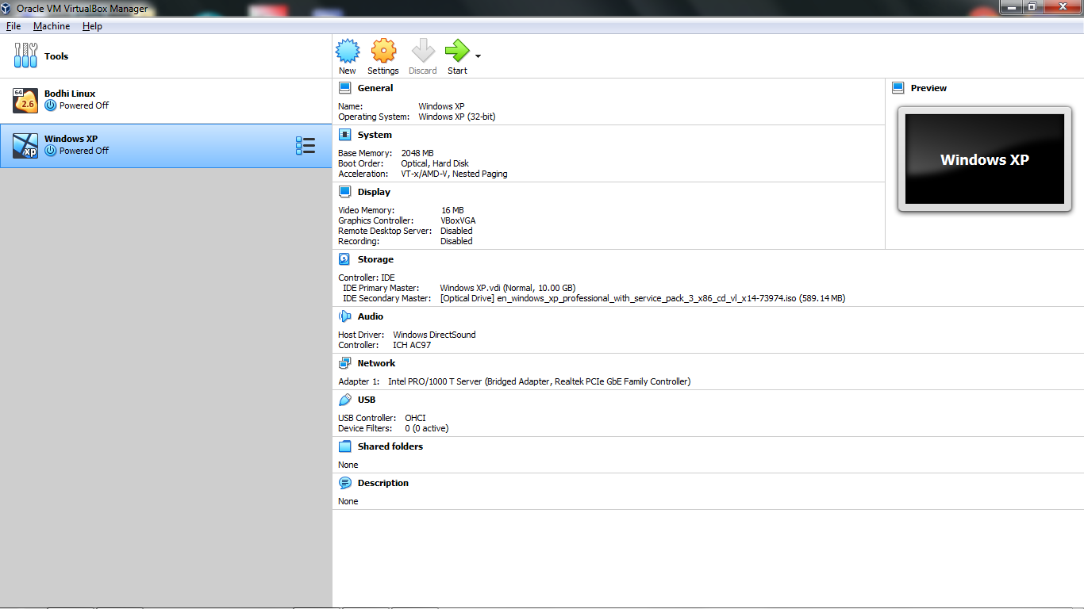

1. Isi nama Linux BlankOn.

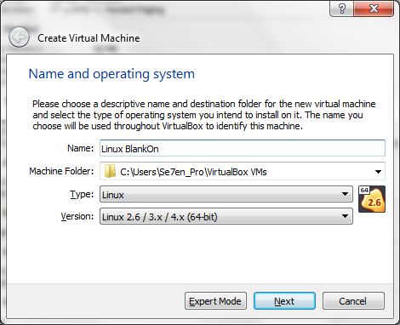

1. Isi RAM sesuai kebutuhan.



1. Membuat hard disk VirtualBox.



1. Memilih type file hard disk.



1. Memilih Storage Physical hard disk.



1. Memilih lokasi storage dan berapa besar storage yang mau dibuat.



1. Pilih ke Setting lalu hilangkan ceklist “Floppy”.



1. Pilih ke Storage lalu isi dengan Linux BlankOn iso.

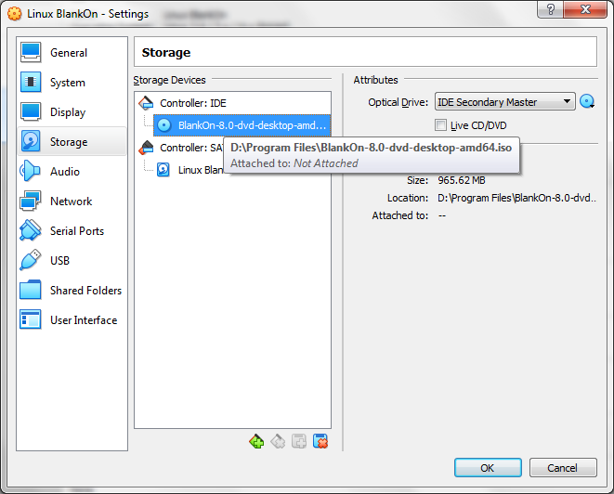

1. Network lalu pilih Bridged Adapter.



1. Klik Start-Lalu pilih disk BlankOn iso.

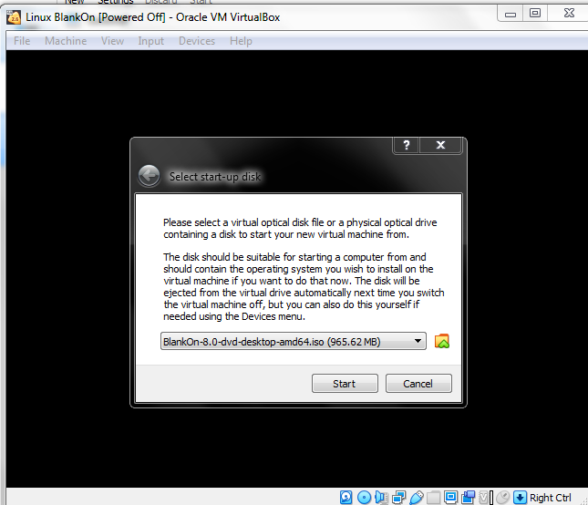

1. Tunggu beberapa saat, lalu muncul Welcome BlankOn, Lalu klik ”Install BlankOn”.

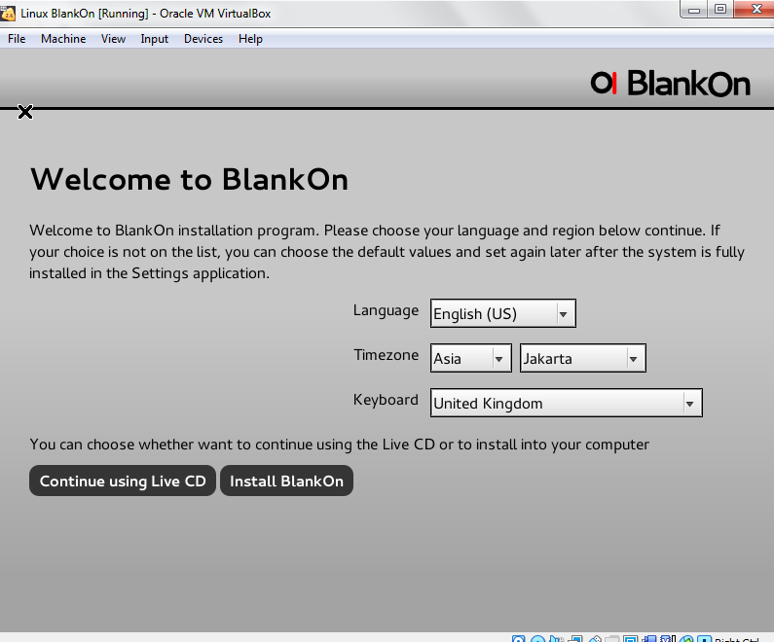

1. Pilih Instal target ke Free partision, Lalu klik Next.

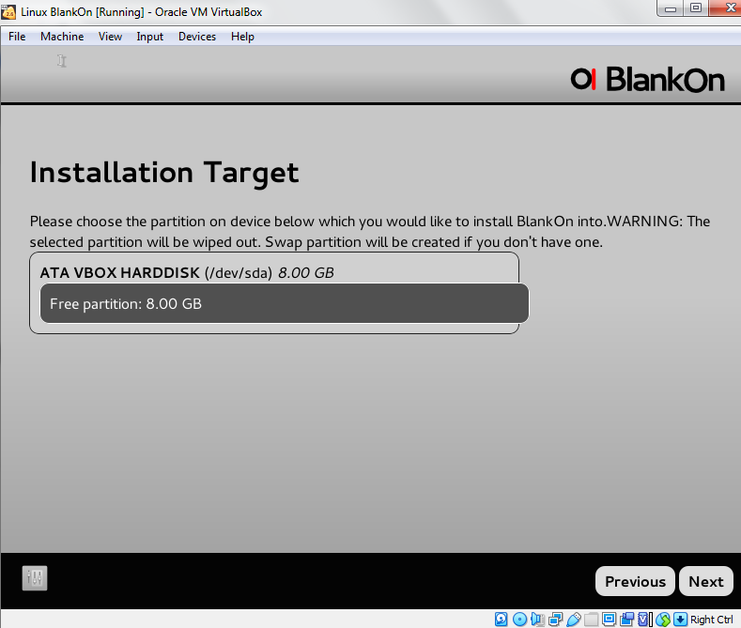

1. Isi data diri komputer dengan mengisi nama dan lainnya, klik Next.

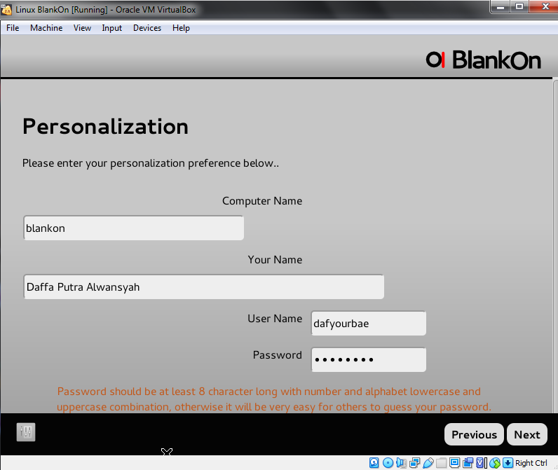

1. Setelah itu akan muncul data diri yang telah diisi tadi, klik Next.

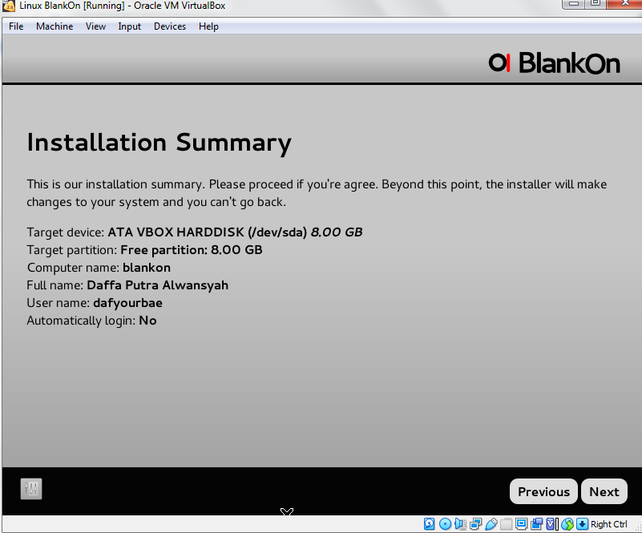

1. Setelah itu akan ada proses instalasi program, Tunggu hingga selesai.

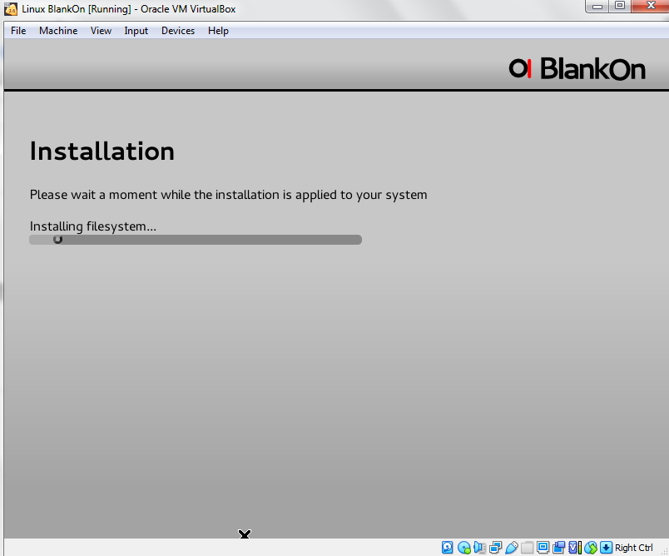

1. Setelah selesai pilih “Continue using Live CD”, bisa juga kita reboot dahulu untuk menginstal sistem yang baru.

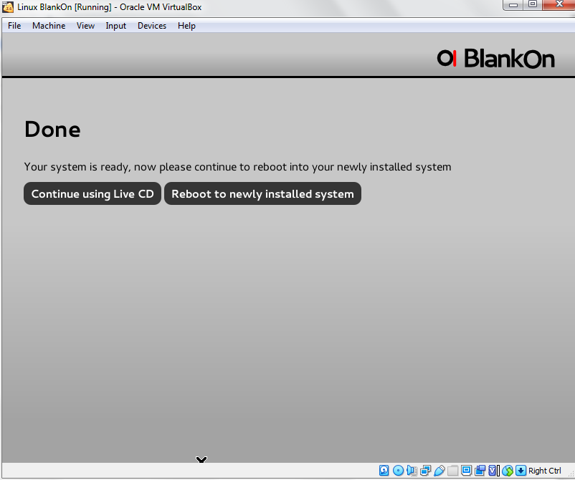

1. Setelah itu BlankOn Linux siap dioperasilkan.

